Конкурс для детей и родителей «Новогодние поделки».
У ребят, у ребят
Глазки весело блестят.
Новогоднего веселья
Поскорей они хотят!
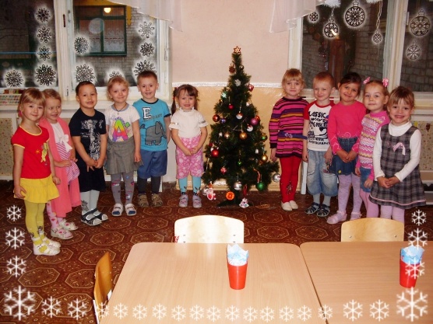
3. петрова:
Наша елка велика,
Наша елка высока.
Выше папы, выше мамы –
Достает до потолка.
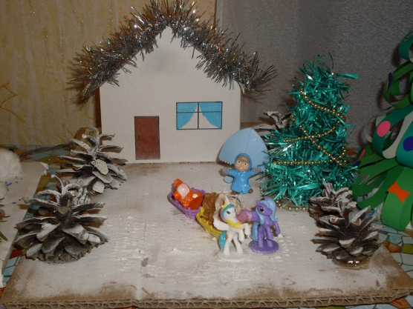
Как блестит ее наряд,
Как фонарики горят,
Наша елка с Новым годом
Поздравляет всех ребят.
Будем весело плясать,
Будем песни распевать,
Чтобы елка захотела
В гости к нам прийти опять!
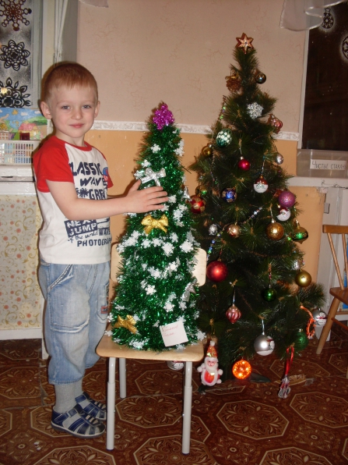
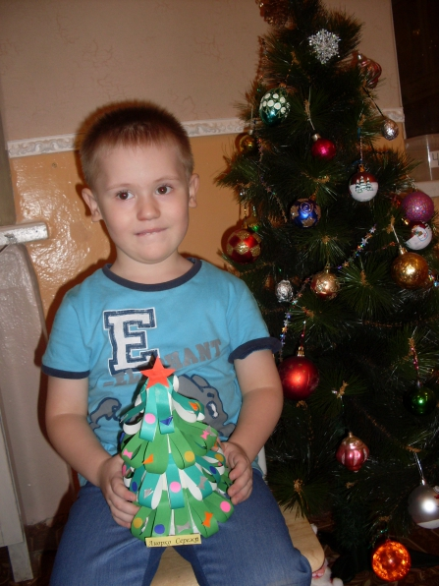
Чудо-ёлка:
Что за чудо, чудо-ёлка
Все зелёные иголки,
В бусинках и шариках,
В жёлтеньких фонариках!
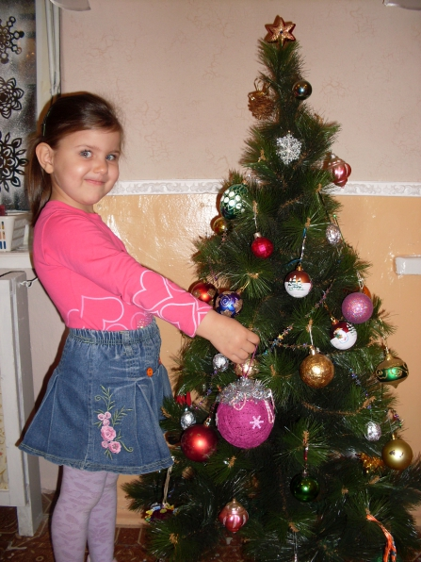
Снег идет, снег идет. :
Снег идет, снег идет,
Скоро, скоро Новый год,
Дед Мороз к нам придет,
Всем подарки принесет.
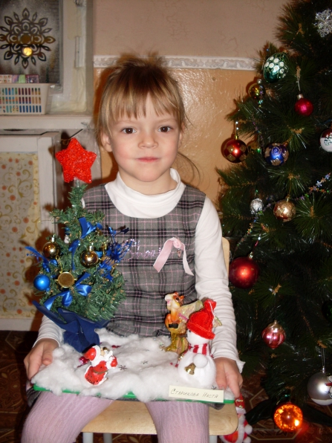
Снеговик из детской сказки:
Раскраснелась детвора
- Накатала три шара!
Друг на друга их сложили,
И ведро нагромоздили.
Нос - морковка, уголь - глазки,
Снеговик из детской сказки!
Руки - ветки, рот - конфета.
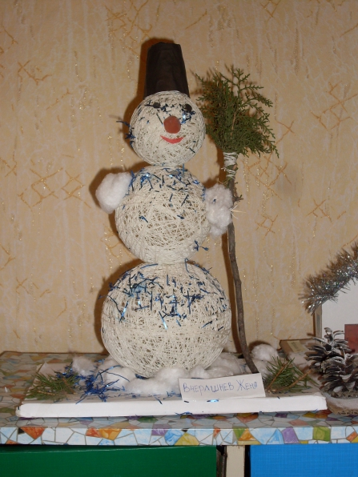
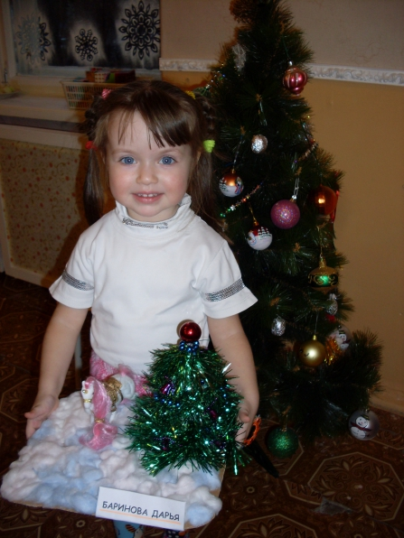
Пусть стоит теперь до лета!

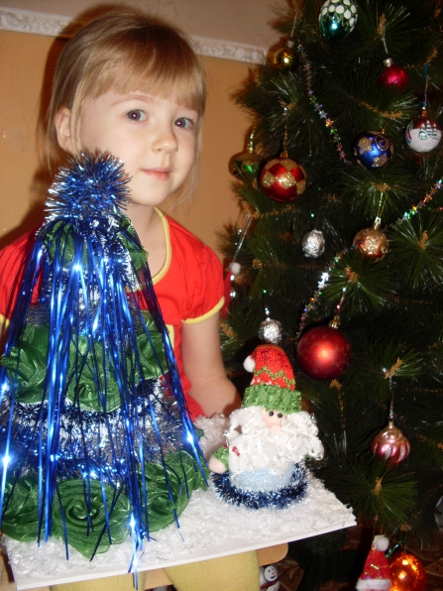
Шел по лесу дед Мороз
Зинаида Александрова
Шел по лесу дед Мороз
Мимо кленов и берез,
Мимо просек, мимо пней,
Шел по лесу восемь дней.
Он по бору проходил -
Елки в бусы нарядил.
В эту ночь под Новый Год
Он ребятам их снесет.
На полянках тишина,
Светит желтая луна.
Все деревья в серебре,
Зайцы пляшут на горе,
На пруду сверкает лед,
Наступает Новый Год!

